Gradiacup 2022

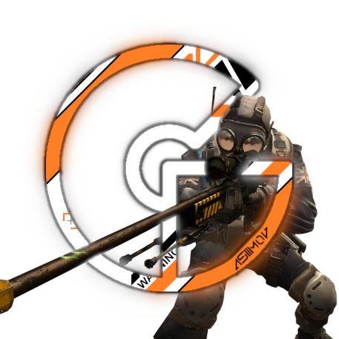

Tekijät: Antti Tanninen, Tomi Vahdersalo, Akseli Närhi, Christian Itkonen ja Paavo Hämäläinen

# Kuvaluettelo

Kuva 1 Sponsori viestit 3

Kuva 2 discord serverin logo 4

Kuva 3 Live lähetyksessä ollut logo 4

Kuva 4 Aikataulu taulukko 5

Kuva 5 Aikataulu taulukko 5

Kuva 6 some epäonnistuminen 7

Kuva 7 Sponsorit 7

Kuva 8 discrod server 9

Kuva 9 dsicord server 9

Kuva 10 discord botit 9

Kuva 11 discord serveri valmiina 10

Kuva 12 säännöt 11

Kuva 13 Discord giveaway 11

Kuva 14 Discord tukipyyntö 11

Kuva 15 Discord tukipyyntö 12

Kuva 16 Palkinnot 12

Kuva 17 Turnaus sivu (ei käytetty koskaan) 12

Kuva 18 TURNAUS SIVU (EI KÄYTETTY KOSKAAN) 13

Kuva 19 Stream overlay 13

Sisällysluettelo

Kuvaluettelo 2

Sponsorit (Tomi, Antti ja Akseli) 3

Logo (Tomi) 5

Aikataulutus (Tomi) 5

Palkintojen jako (Tomi) 6

Striimaaminen (Antti, Tomi) 6

Sosiaaliset mediat (Antti, Simo, Paavo) 7

Discord serveri ja Toornament.com (Akseli, Tomi) 8

Gradia Cupin discord palvelin 08/01/2022 (Vielä vaheessa) 9

Toornament.com sivu 08/01/2022 (Vielä kesken) 12

Stream overlay (Paavo) 13

Server admin ja stream mod(Paavo ja Akseli) 14

Henkinen tuki (Simo) 14

Tiimien etsiminen (Kaikki) 15

# Sponsorit (Tomi, Antti ja Akseli)

Sponsoreiden etsiminen oli vaikeaa ja vei aikaa, joten suosittelen aloittamaan aikaisin. Sponsoreitten etsimiseen mielestäni paras tapa oli kiertää esim. Seppälää ympäri ja käydä kysymässä yrityksistä, että onko ketään paikalla kuka hoitaa sponsoreita ja tuoda mukana esimerkiksi viimevuoden katsoja luvut. Ja jos ketään ei löydy paikalta, kysykää sähköpostia kelle voisi viestiä laittaa. Tietenkin netistäkin voi etsiä sähköposteja, mutta moni yritys ei pidä sponsoreille helposti löydettäviä s-posteja näkyvillä, joten valinnat loppuvat nopeasti kesken. Jimmsiltä löytyy lomake, jonka voi täyttää sponsori hakemuksia varten, jota suosittelen kokeilemaan, koska olisi hienoa saada Jimmssistä joka vuotinen sponsori. Jimmsi vastasi nopeasti ja pääsimme suoraan asiaan, että mitä jimms voi tarjota ja mitä he pyytävät sponsoroidusta tavarasta, sekä tilastoja kuinka moni näki mainokset Jimmssistä. Jimms oli todella mukava ja helppo sponsori. Saimme myös Gigantin sponsoriksi, mutta kun kävimme paikan päällä he anoivat meille suoraan käteen kaksi powerbankkia, joista emme tehneet kirjallista sopimusta, joka oli mielestäni vähän outoa. Mielestäni ainoa asia mitä olisin voinut tehdä paremmin olisi ollut hakea sponsoreita aikaisemmin. (Tomi) Jos multa haluu jotain kysellä niin dc on tv#3487 ja myös minulta isopihvi#6055. Seppälästä löytyi myös parit kangaskassit ja juomapullot. Seppälän sponsorireissusta ei irronnut mitään arvokasta sponsoritavaraa mutta reissusta oppi miten asioista voidaan sopia myös paikanpäällä ja rohkeuttakin reissusta tuli ripaus lisää.

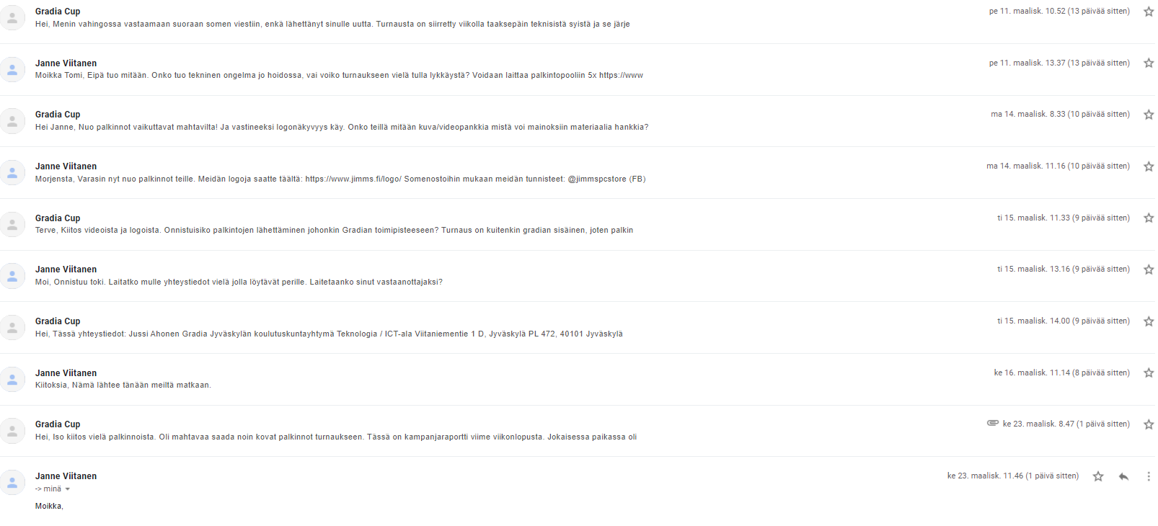

Kuva Sponsori viestit

Kuva discord serverin logo

Kuva Live lähetyksessä ollut logo

# Logo (Tomi)

Logon tekeminen oli nopeaa ja simppeliä. Käytin siihen noin 2 tuntia, joista toinen meni cs:sä hahmon saamisen hyvään asentoon kuvia varten. Kuvia voi minun mielestäni saa käyttää ensi vuonnakin, jos ei halua tehdä uusia ja parempia. Laittaa mulle vaan viestiä niin saa alkuperäset tiedostot

# Aikataulutus (Tomi)

Kuva Aikataulu taulukko

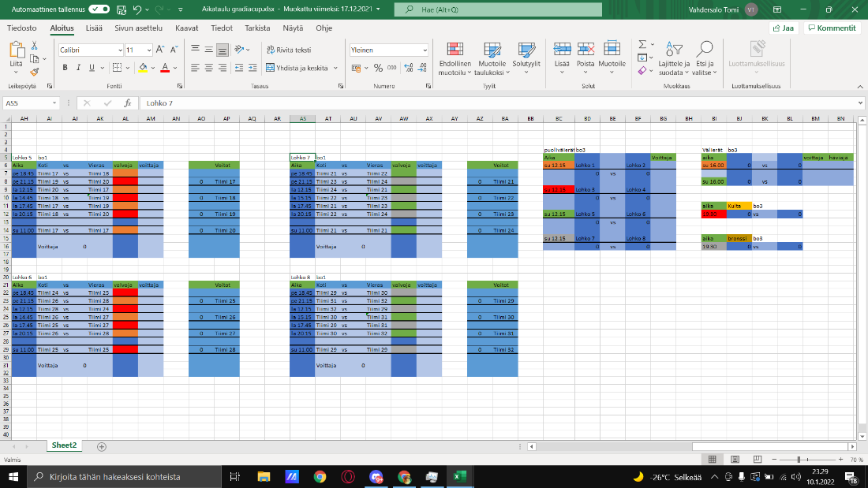

Kuva Aikataulu taulukko

Aikataulutus oli vaikea saada yhteen viikonloppuun 32 tiimille. Aikataulussa näkyi ketkä valvoo mitäkin pelejä ja mitkä pelit striimataan. Aikataulutusta käytettiin kuitenkin vain lohkojen ylläpitoon :D. Valvomista ei tarvinnut, koska järjestimme pelaajille ticket systeemin, jolla pystyi kutsumaan adminia peliin, jos tarvitsee. Ja päätimme striimata niitä pelejä, jotka alkaa striimille hyvään aikaan, että näemme koko pelin. Ja aikataulutus meni ihan kuuseen, koska saimme vain 16 tiimiä. Ensivuonna suosittelen vain pelaamaan vain ASAP, jotta aikataulutusta ei tarvitse miettiä. Myös tuolla meidän systeemillä valvojien merkitseminen oli turhaa. Ja tottakai tehdä aikataulun myös huomioimaan, että ei saisi 32 tiimitä täyteen. Aikataulutksen kannalta uskon, että olisi ollut parempi tehdä turnaus Faceitissä, josta suosittelen seuraavan vuoden tekijät aloittamaan. Faceitissä on minun ymmärrykseni mukaan sisään rakennettu group stage, joka helpottaisi paljon jos sillä systeemillä menette.(Tomi)

# Palkintojen jako (Tomi)

Kun pelit olivat ohi ja otin yhteyttä jokaisen tiimin kapteenin ja kysyin, ketkä saavat palkinnot, jos pelaajia oli yli 5. Muuten kysyin, että ketkä pystyvät hakemaan ja kelle tarvitsee postittaa. Laitoin yksityisviestiä jokaiselle kelle tarvitsi postittaa ja kysyin heidän posti osoitteensa ja puhelinnumeron, sekä nimen. Tämän jälkeen pakkasimme porukalla paketit ja veimme vahtimestarille, joka lähetti ne eteenpäin. Muille pelaajille ilmoitin mistä hakea palkinnot ja milloin olin paikalla, että palkinnot voidaan hakea. Ensi vuonna pitäisin listaa ketkä ovat ovat hakeneet ja kelle olen lähettänyt palkinnot, että ei tarvitse etsiä keneltä puuttuu palkinnot.(Tomi)

# Striimaaminen (Antti, Tomi)

Emme ehtineet löytää vapaita striimaajia striimaamaan pelejämme, joten jouduimme selostamaan ensimmäistä kertaa striimissä. Selostaminen oli alkuun jännittävää, mutta siihen tottui todella nopeasti, vaikka usein Antin kanssa puhuimmekin päällekkäin. Antti striimasi pelejä ja me kummatkin selostimme. (Tomi)

Lisäten tähän striimaamiseen, suosittelen etsimään mahdollisia halukkaita mahdollisimman nopeasti, kun tiedetään milloin turnaus pidetään. Meidän tapaus on hyvä esimerkki miten käy, kun yritämme etsiä mahdollisia halukkaita muutaman viikon varoitusajalla. Ja kannattaa varautua antamaan jonkinlaista korvausta/palkkiota striimaajille. Ja jos joudutte itse selostamamaan varmistakaa, että netti on hyvä ja koneessa tarpeeksi tehoja striimin pyörittämiseen (Antti). Samaa mieltä striimaajien hakemisesta:D(Tomi)

Ja yleisesti kannattaa olla tietoisia hyvissä ajoin kuka teidän ryhmästä selostaä, että he saavat aikaa valmistautua (jos siis edes joudutte selostamaan itse). (taas Antti)

# Sosiaaliset mediat (Antti, Simo, Paavo)

Me emme juurikaan twitchin lisäksi muita someja käyttäneet. Osasyynä oli, että meidän instagram tili lukittiin sääntö rikkomusten takia. Todellisuudessa emme ehtineet julkaista edes yhtä kuvaa tai oikeastaan mitään muutakaan, eikä syytä lukitukselle saatu ikinä selville. Jos osaamista löytyy niin suosittelen somen käyttöä mainostukseen ja ylipäänsä informointiin. (Antti) 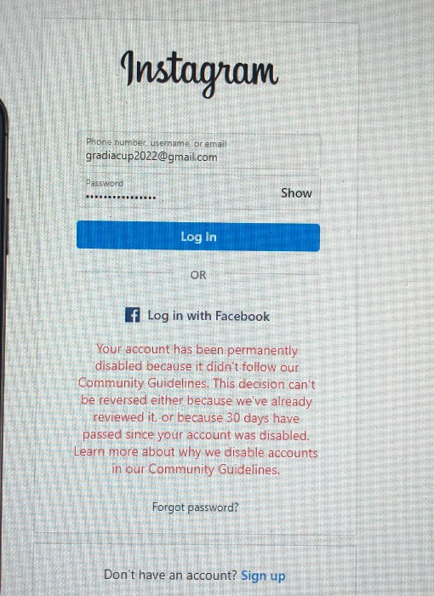

Kuva some epäonnistuminen

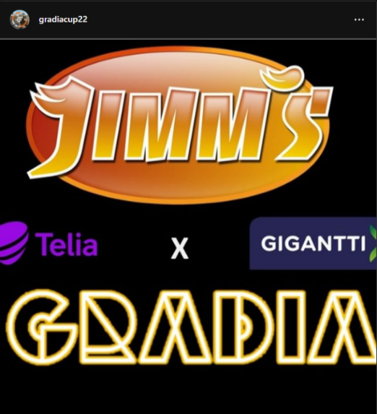

Kuva Sponsorit

Instagramiin jouduttiin tekemään toinen käyttäjä ja julkaistiin muutamia mainoskuvia twitch linkin kanssa. (Simo)

Striimissä oli hyvä mainostaa eri sponsoreita niistä he saavat varmaankin parasta mainosta koska meidän striimissämme sponsorit olivat koko ajan näkyvissä ja streamin kuvauksessa. (Paavo)

# Discord serveri ja Toornament.com (Akseli, Tomi)

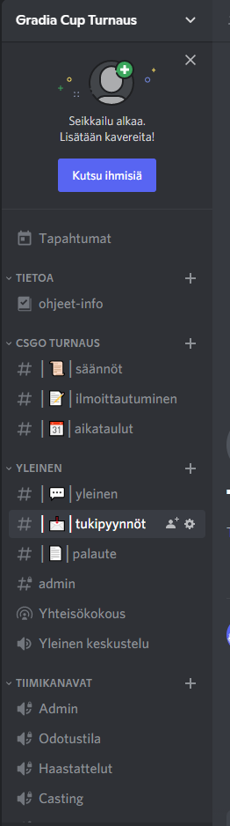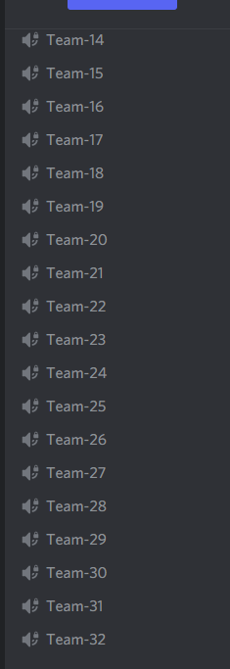

Kuva 8 discrod server

Kuva 9 dsicord server

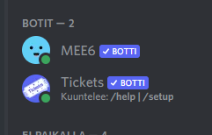

Kuva discord botit

# Gradia Cupin discord palvelin 08/01/2022 (Vielä vaheessa)

Serveri oli toimiva, tyylikäs ja simppeli. Se toimi mallikkaasti turnaus päivänä ja apua tarvitseville oli tämä “tukipyyntö” botti, joten pystyimme auttamaan tarvittaessa. Discord serveri toimi kätevästi asioiden tiedottamiseen ja pelaajien ohjeistamiseen, koska sinne mahtuu kaikki olennainen tieto. MEE6 botti hoiti perusmoderoinnin ja Tickets botin avulla pelaajat pystyivät kysyä apua ilman yksityisviesti-spämmimistä. GiveawayBot hoiti arvontojen järjestämisen. Kanaville ja rooleille oli manuaalisesti asetettu oikeudet, jotta jokainen ei voi esimerkiksi tehdä @everyone jne.

Dc servu valmiina:

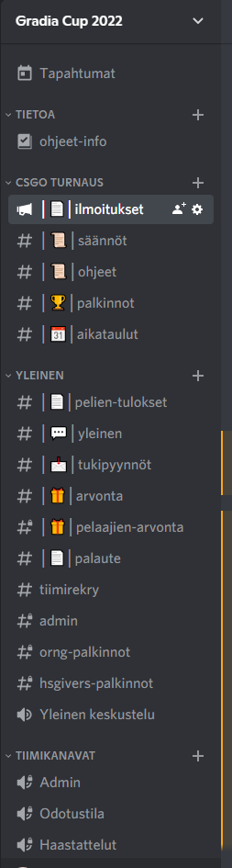

Kuva discord serveri valmiina

Kuvia kanavien sisältä:

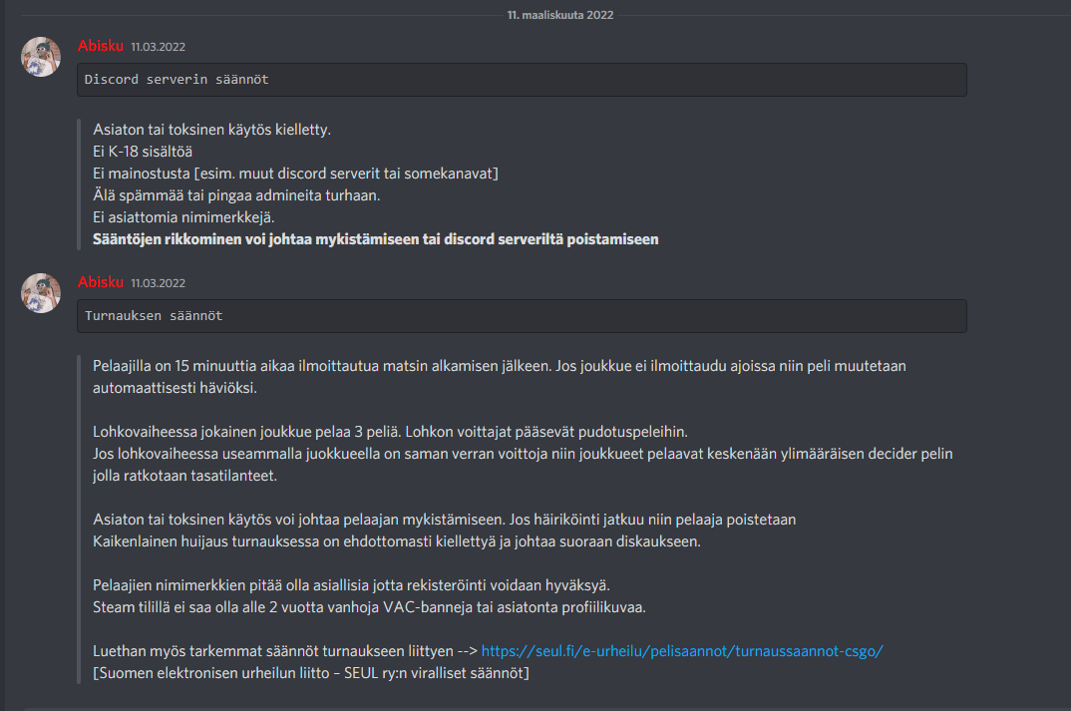

Kuva säännöt

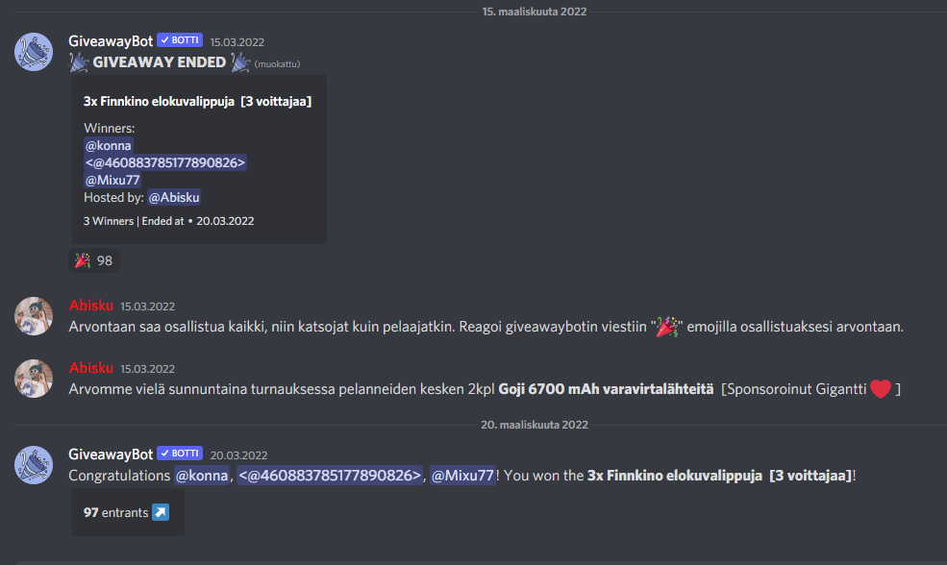

Kuva Discord giveaway

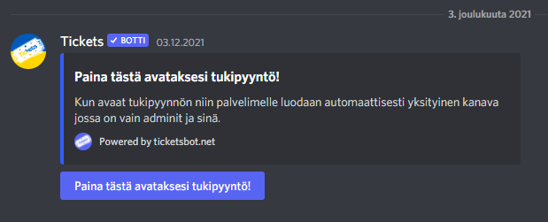

Kuva Discord tukipyyntö

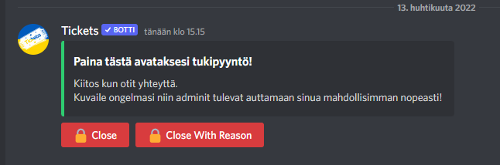

Kuva Discord tukipyyntö

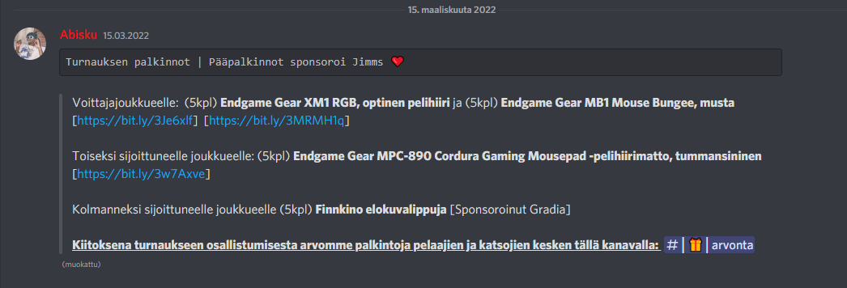

Kuva Palkinnot

# Toornament.com sivu 08/01/2022 (Vielä kesken)

Toornament sivua tehtiin kaksi päivää, että saataisimme pelaajille helposti seurattava alusta, että he tietävät mitä he pelaavat. Toornament sivun tekeminen oli alkuun vaikeaa, mutta helpottui ajan myötä. Toornamettia ei kuitenkaan käytetty, koska se ei tukenut monen lohkon ASAP pelejä ja pelit piti pelata tietyssä järjestyksessä mitä ei voinut muuttaa. Itse suosittelisin etsimään jonkun muun sivun, jos tälläiselle on tarvetta tai sitten käyttää esim. Faceitin omaa järjestelmää (Tomi)

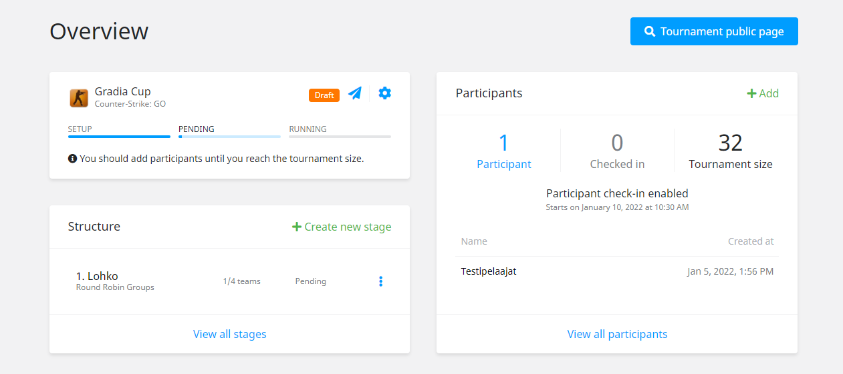

Kuva Turnaus sivu (ei käytetty koskaan)

Kuva TURNAUS SIVU (EI KÄYTETTY KOSKAAN)

# Stream overlay (Paavo)

Streamin overlaytten tekoon alkuun oli hyvä käydä katsomassa muiden turnauksia, joista saa vähän esimerkkejä ja ideoita. Itse käytin overlaytten tekemiseen paljon Stream elements nettisivua, jossa on aloittelijankin helppo tehdä oma overlay tai käyttää Stream elementsin tarjoamia valmiita overlayta joita voi itse muokata omien tarpeiden mukaan. Stream elementsin kautta saa myös paljon hyödyllisiä valmiita toimintoja kuten vaikka stream chatti, joka näkyy näytöllä tai seuraamis ilmoitukset, jotka näkyvät streamissa. Sponsorien kuvat sain sponsorien omilta sivuilta, heillä on yleensä ladattavissa valmiit png kuvat. Stream elementsin käyttäminen vaatii, että asennat sinun stream sovellukseen (OBS) Stream elementsin lisäosan sen mukana tulee myös hyödyllisiä asioita kuten valmista koodia, jolla saa esimerkiksi ajastimen striimiin. (Paavo)

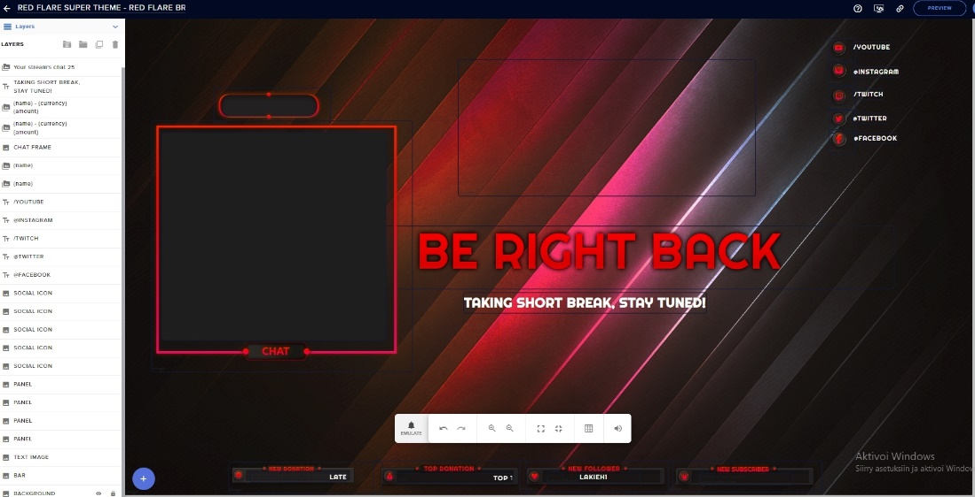

Kuva Stream overlay

# Server admin ja stream mod(Paavo ja Akseli)

Ensimmäinen päivä oli todella hektinen verratuna seuraavaan päivään koko ajan joutui olla auttamassa pelaajia serveriin liittymisen ja muiden kysymyksien kanssa. Streamin puolella joutui kanssa paljon moderoimaan koska chattiin tuli yllätävän paljon kaikkea epäsoveliasta, jota joutui olla poistamassa tätä helpottaakseen saa kyllä erinlaisia botteja stream chattiin, jotka poistavat tietyt viestit itsestään. (Paavo)

Ensimmäinen päivä oli mielestäni kanssa vaativin moderoinnin kannalta. Lähetyksen ja pelien alettua discordissa sekä twitchissä riitti hommaa mykistää ihmisiä ja bannata pahimmat trollit. Uskoisin tämän johtuvan siitä että trollit tulivat vain tarkastamaan minkälainen turnaus kyseessä eikä heitä kiinnostanut sitten enää seuraavana päivänä. Moderointi tapahtui pitämällä discordi ja twitchin mod view valmiina auki samalla kun tarkkailee chatteja, jotta asiattomat kommentit saadaan mahdollisimman nopeasti poistettua. Ensikerralla moderointia voisi kehittää useammalla eri vaihtoehdolla. 1. vaihtoehto vain turnauksen pelaajat kutsutaan discordiin jolloin moderoitavana oisi vain twitch chatti ja homma ei karkaisi niin helposti käsistä silloin. 2. vaihto hankkimalla lisää moderaattoreita discordiin ja twitchiin. NIiden ei välttämättä tarvitse olla turnauksen järjestäjiä kunhan moderaattorit ovat tarpeeksi luotettavia, niitä pitäisi löytyä melko helposti. (Akseli)  
  
Palvelimet, tuki, ylläpito ja moderointi (Christian)

Gradia Cup 2022 pidettiin tänä vuonna Esportalissa. Otin yhteyttä Felix Kaukiaiseen (Esportal Admin, suome

# Henkinen tuki (Simo)

Ennen turnausta vastasin pelaajien kysymyksiin mm. ‘’päästiinkö me mukaan’’, ‘’onko turnauksessa vielä tilaa’’ jne. Striimin aikana seurasin chättiä ja katsoin että ihmiset osaisivat käyttäytyä.

Tiimien etsiminen (Kaikki)

Aluksi luulimme, että saisimme päivään kaikki tiimit täyteen, mutta kuulimme, että emme saa lähettää Wilmassa viestiä turnauksesta. Tämän kuultuamme Aloimme etsimään pelaajia kampus alueelta jakamalla julisteita ihmisille ja tehokkaimmaksi tavaksi löysimme antaa opettajien huoneeseen lappuja ja antaa heidän jakaa niitä luokilleen. Ensi kerralla kannattaisi alkaa etsimään tiimejä pari viikkoa ennen kuin turnaus alkaa. (Tomi)

# Tiimien etsiminen (Kaikki)

Aluksi luulimme, että saisimme päivään kaikki tiimit täyteen, mutta kuulimme, että emme saa lähettää Wilmassa viestiä turnauksesta. Tämän kuultuamme Aloimme etsimään pelaajia kampus alueelta jakamalla julisteita ihmisille ja tehokkaimmaksi tavaksi löysimme antaa opettajien huoneeseen lappuja ja antaa heidän jakaa niitä luokilleen. Ensi kerralla kannattaisi alkaa etsimään tiimejä pari viikkoa ennen kuin turnaus alkaa. (Tomi)

Me luotimme liian paljon Wilma viestin tuomaan mainontaan ja siksi emme juuri mainostaneet someissa turnausta. Ja kun Wilma viestin lähettäminen epäonnistui meille tuli kiire mainostaa turnaustamme ja siksi mainostus jäi vähäiseksi ja turnauksen osallistuja määrä oli pienempi kuin alkuun ajattelimme. (Antti)

Aluksi luulimme, että turnauksen täyteen saaminen olisi helppoa Wilma-viestillä, mutta kävi ikävä juonenkäänne ja jouduimme mainostamaan manuaalisesti papereilla. Jaoimme mainoksia sekä amiksen että lukion puolella. Tämän lisäksi laitoin muutamalle mahdollisesti halukkaalle osallistujalle viestiä. (Simo)